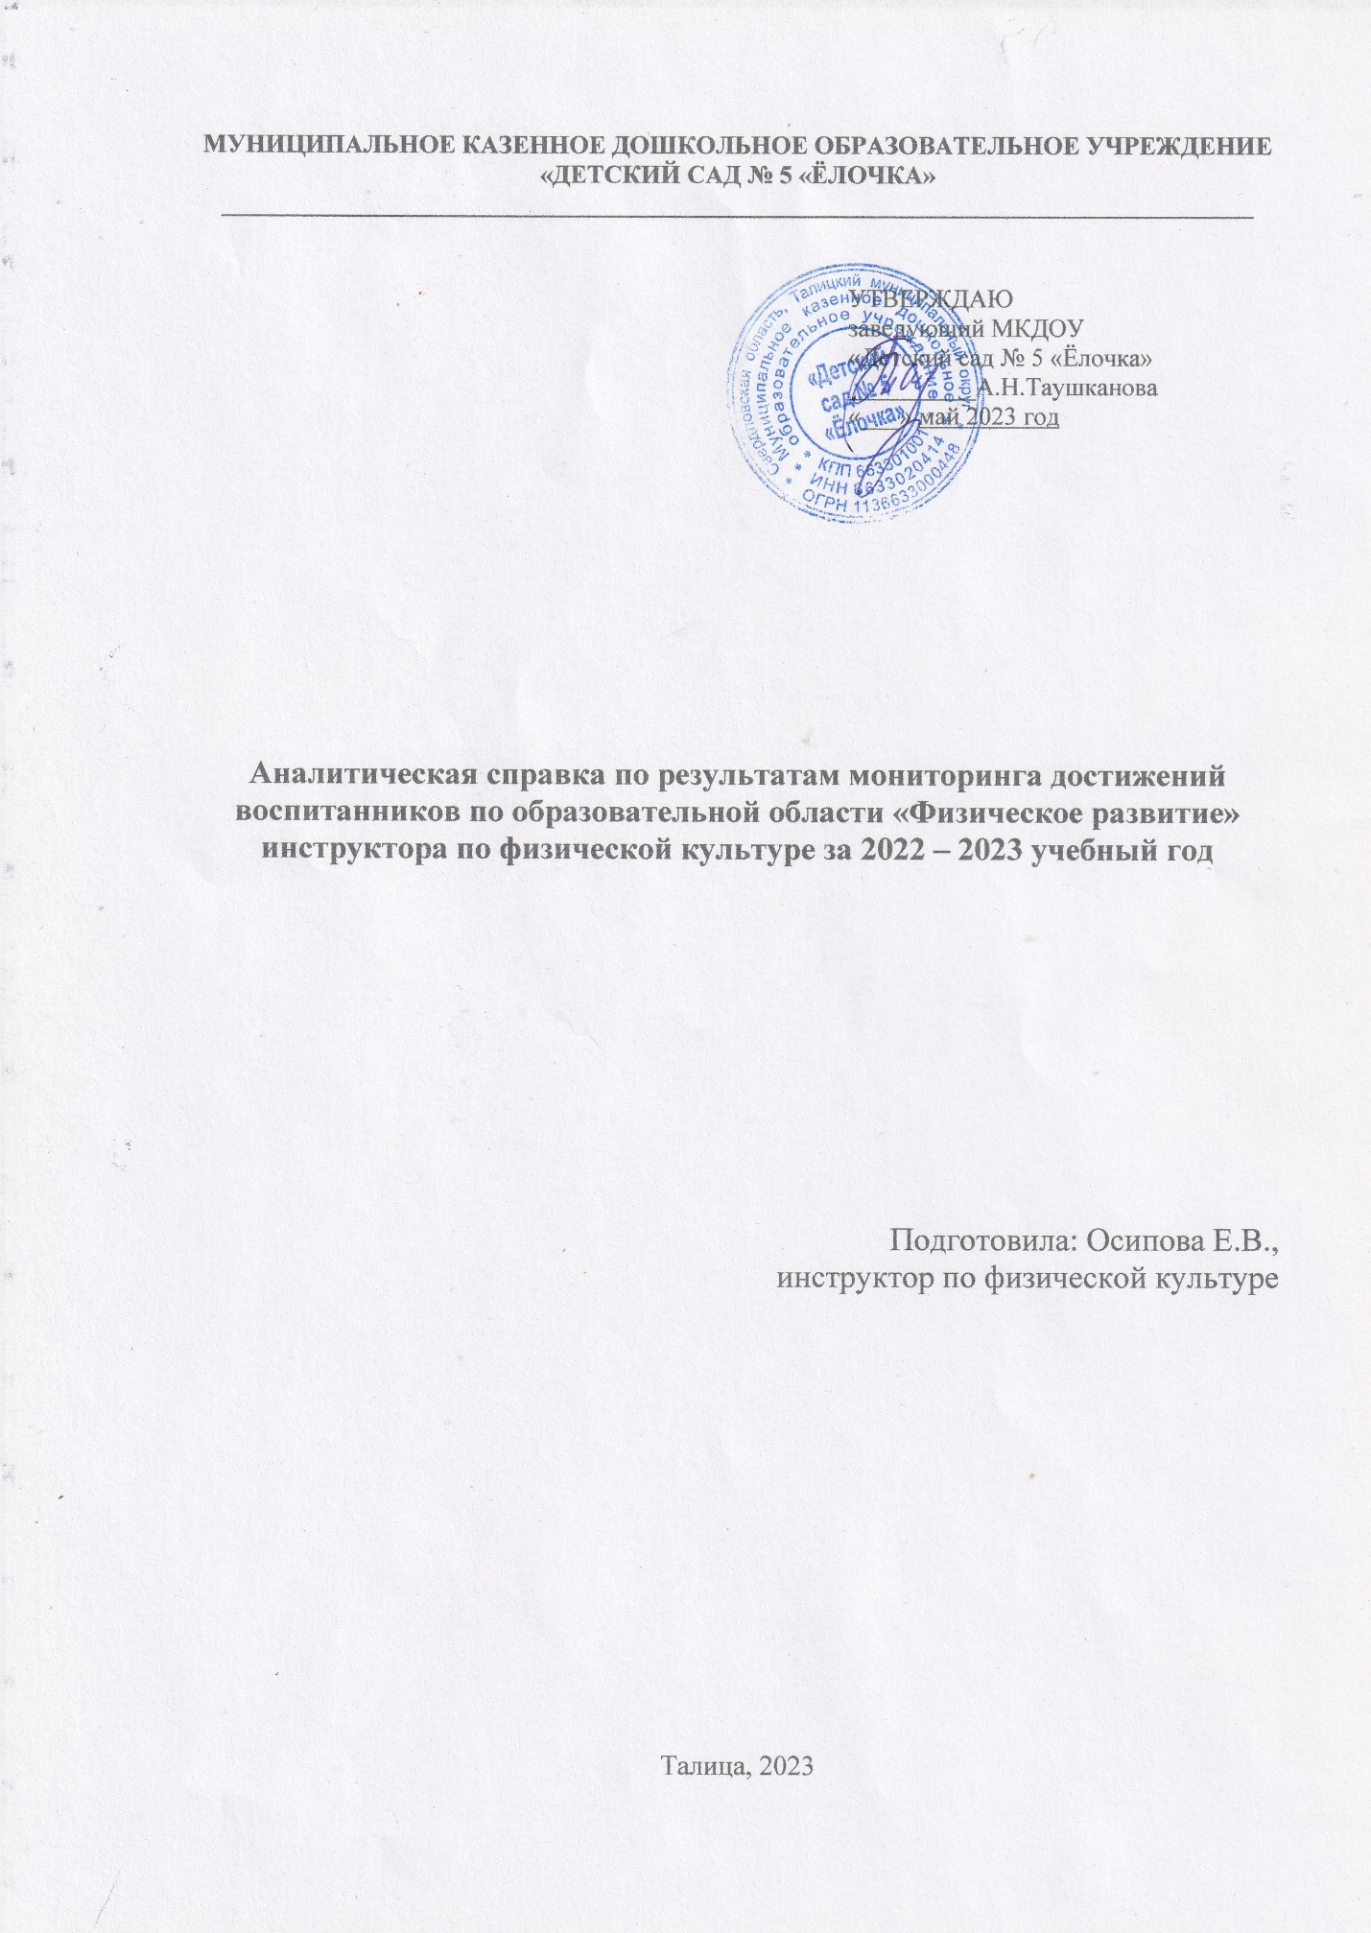

**Аналитическая справка**

**по результатам педагогического мониторинга достижений воспитанников**

**по образовательной области «Физическое развитие»**

**по итогам 2022 – 2023 учебного года**

На протяжении учебного года осуществлялось постоянное наблюдение за состоянием здоровья детей, за выполнением санитарно-гигиенических норм, проведением занятий, режимных моментов, прогулок. Систематически проводился учёт заболеваемости детей.

Физкультурно-оздоровительная работа осуществлялась согласно требованиям инновационной программы дошкольного образования «От рождения до школы» (под редакцией Н.Е.Вераксы, Т.С.Комаровой, Э.М.Дорофеевой, 2021г.) и основной образовательной программы с использованием различных современных подходов к оздоровлению, воспитанию и образованию детей средствами физической культуры.

В течение учебного года физкультурно-оздоровительная работа с детьми велась по следующим направлениям:

1 Обеспечение здорового ритма жизни ребёнка в ДОУ

2 Физкультурно – оздоровительные занятия

3 Гигиенические процедуры

4 Закаливающие и профилактические процедуры.

5 Обеспечение двигательной активности дошкольников на занятиях и в повседневной жизни.

С целью сохранения и укрепления здоровья детей в ДОУ осуществлялся медико–педагогический контроль: по предупреждению травматизма, моторной плотности занятий по физкультуре; соблюдением режима дня, организацией утреннего фильтра; привитием культурно-гигиенических навыков; организацией и проведением прогулок.

В ДОУ создавались благоприятные условия для оптимального физического развития детей, получения знаний об организме, овладения санитарно-гигиеническими навыками.

Проводились закаливающие мероприятия в условиях дошкольного учреждения (воздушные, солнечные процедуры, точечный массаж, массажные дорожки).

В течение учебного года планировалась и проводилась совместная работа с семьёй по воспитанию здорового ребёнка по следующим основным направлениям: санитарно-просветительная работа; ознакомление родителей с содержанием физкультурно-оздоровительной работы, формирование начальных представлений о здоровом образе жизни у дошкольников.

В ДОУ имеется достаточно стандартного оборудования для проведения физкультурных занятий, атрибутов для проведения подвижных игр и физических упражнений. В методическом кабинете и в группах есть необходимая методическая литература по организации и проведению физкультурно-оздоровительной работы.

В целом оздоровительная работа велась на достаточном уровне.

К концу учебного года была проведена диагностика физической подготовленности дошкольников. Диагностика проводилась по методике, разработанной авторами Т.С Комарова, О.А.Соломенник, для определения уровня физического развития детей 3-7 лет.

Диагностика используется для оценки исходного уровня развития каждого ребенка, для того чтобы определить оптимальную для него «ближайшую» зону здоровья, формирования систем, функций организма и двигательных навыков.

Одной из составных характеристик физического состояния организма является физическая подготовленность.

Диагностика позволяет:

- определить технику овладения основными двигательными умениями;

- выработать индивидуальную нагрузку, комплекс физических упражнений;

- развивать интерес к занятиям физической культурой;

- определять необходимые физкультурно-оздоровительные мероприятия;

- учитывать недостатки в работе по физическому воспитанию.

Физическая подготовленность определяется уровнем сформированности психофизических качеств (сила, скоростно-силовые качества, быстрота, выносливость, ловкость, гибкость, удержание равновесия, координационные способности) и степенью сформированности двигательных навыков.

Высокие показатели двигательных качеств являются основными при оценке физической подготовленности детей.

Оценка уровня развития: низкий (Н), средний (С), высокий (В).

|  |  |  |  |  |  |  |  |  |  |  |
| --- | --- | --- | --- | --- | --- | --- | --- | --- | --- | --- |
| Группа | **Младшая группа «Звездочки» (29 чел)** | | | | | | | | | |
| месяц | Октябрь 2022 | | | | | Май 2023 | | | | |
| Уровень развития | н | | с | в | | н | | с | | в |
| 16  56% | | 11  37% | 2  7% | | 12  42% | | 14  48% | | 3  10% |
| группа | **Средняя группа «Лесовичок» (26 чел)** | | | | | | | | | |
| месяц | Октябрь 2022 | | | | | Май 2023 | | | | |
| Уровень развития | н | | с | в | | н | | с | | в |
| 11  41% | | 10  37% | 5  22% | | 8  29% | | 11  44% | | 7  27% |
| Группа | **Старшая группа «Ромашки» (24 чел)** | | | | | | | | | |
| месяц | Октябрь 2022 | | | | | Май 2023 | | | | |
| Уровень развития | н | с | | | в | н | с | | в | |
| 4  15% | 11  47% | | | 9  38% | 2  7% | 6  25% | | 16  68% | |
| группа | **Подготовительная группа «Белочки» (27 чел)** | | | | | | | | | |
| месяц | Октябрь 2022 | | | | | Май 2023 | | | | |
| Уровень развития | н | с | | | в | н | с | | в | |
| 3  10% | 15  56% | | | 9  34% | 1  4% | 4  13% | | 22  83% | |

Результаты мониторинга детей по образовательной области «Физическое развитие»:

К концу учебного года у дошкольников в соответствии с возрастом сформированы:

- навыки опрятности

- элементарные навыки личной гигиены

- элементарные представления о ценности здоровья, необходимости соблюдения правил гигиены в повседневной жизни, начальные представления о составляющих здорового образа жизни (правильное питание, движение, сон) и факторах, разрушающих здоровье

- представления о пользе закаливания, утренней зарядки, физических упражнений.

К концу учебного года старшие дошкольники могут:

- выполнять ходьбу и бег - легко, ритмично, сохраняя правильную осанку

- лазать по гимнастической стенке, ходить по спортивному бревну

- прыгать с высоты, в длину с места и с разбега, прыгать с разбега, прыгать через длинную и короткую скакалку

- метать предметы в горизонтальную и вертикальную цель, сочетать замах с броском;

-бросать мяч вверх, о землю и ловить его одной рукой

- перестраиваться в колонну по трое, четверо;

